Escola Municipal de Educação Básica Augustinho Marcon.
Catanduvas, SC.
Diretora: Tatiana Bittencourt Menegat.
Assessora Técnica Pedagógica: Maristela Borella Baraúna.
Assessora Técnica Administrativa: Margarete Petter Dutra.
Professora: ALEXANDRA VIEIRA DOS SANTOS.
Segunda Professora: Edilaine Antunes Gonçalves
Aluno (a): ____________________________________________
5º ano 01 e 02

ROTEIRO DE ESTUDO – 15ª SEMANA DE 31 DE MAIO A 04 DE JUNHO

- LÍNGUA PORTUGUESA:

- Atividades sobre substantivos. Copie e responda no caderno:

01 – Separe, das frases abaixo, os substantivos próprios e os comuns, escrevendo-os no quadro.

a) O motorista do ônibus era Antônio.
b) O Jornal do Brasil deu a notícia do assalto.
c) Os legumes caíram no chão.
d) Benito, Iara e Marli já leram o texto em Recife.
e) Era sempre festa quando o professor Celso chamava os sobrinhos e os netos para contar-lhes histórias.
f) Cláudia, Helena, José e Joaquim atendiam ao avô, com muita alegria.
g) Eles gostavam de ouvir as mesmas lendas: Saci Pererê, Negrinho do Pastoreio.
h) As lendas de índios e as histórias fantásticas dos escravos trazidos da África eram as histórias preferidas.

02 – Leia com atenção as frases abaixo e separe os substantivos concretos e os abstratos que encontrar.
a. Coruja e águia, depois de muita briga, resolveram fazer as pazes.
b. A paz é fruto da justiça.
c. Os passarinhos formam seus ninhos com palha e gravetos.

03 – Encontre os substantivos primitivos que dão origem aos derivados abaixo:
Pobreza – Leiteiro –
Porteiro – Paliteiro –
Ansiedade – Mangueira –
Cavaleiro – Peixeiro –
Cachorrada – Camponesa –
Asneira –

04 – Forme substantivos derivados de:
Pedra –
Sol –
Livro –
Rio –
Flor –
Rei –
Jardim –
Banana –
Mar –
Máquina –
Jornal –
Dia –

05 – Assinale com (P) as frases em que os substantivos destacados são Próprios, com (C) os Comuns e com (A) os Abstratos.
a. ( ) A revista Veja é uma das revistas mais lidas no Brasil.
b. ( ) Precisamos comer peixes.
c. ( ) Amor de mãe é infinito.
d. ( ) Inteligência é algo fundamental.
e. ( ) O livro está sobre a mesa.
f. ( ) A pobreza da alma causa pena.
g. ( ) Sua coragem me impressiona.
h. ( ) O pobre menino não tinha mãe.
i. ( ) Manoel sempre foi um menino estudioso.
j. ( ) O Rio de Janeiro continua lindo.

06 – Complete as frases:
a) Amazonas, São Francisco e Tietê são nomes de ............... brasileiros.
b) Brasília, Belo Horizonte, Cacoal e Pimenta Bueno são nomes de .......................
c) Mônica, Eduardo, José Ricardo, Maurício e Ana são nomes de ...............................
d) Calculadora, celular, relógio, máquina fotográfica, caneta e lápis são nomes de ..............................

07 – Reescreva, no quadro a seguir, os nomes citados no exercício 6, separando-os conforme sua classificação.
Substantivos próprios: Substantivos comuns:

- Vamos relembrar dos Encontros Consonantais e Vocálicos?
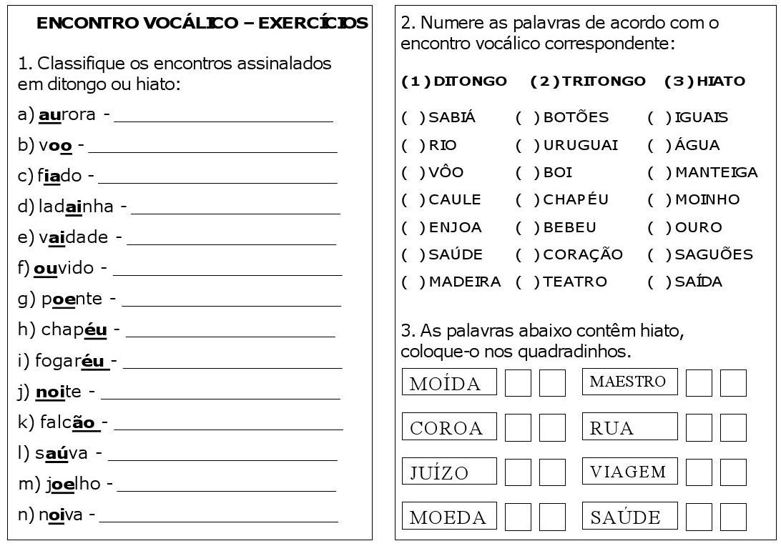

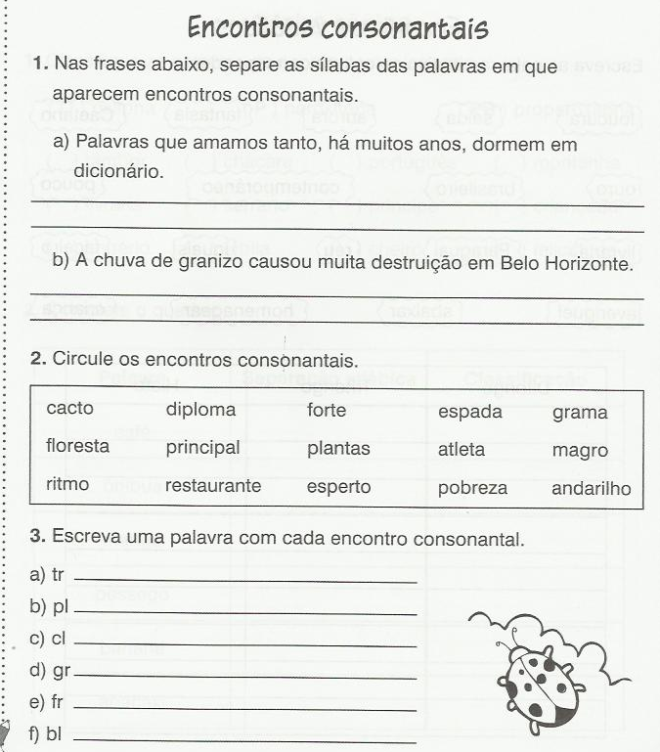

- ENSINO RELIGIOSO:

- Copiar no caderno de Religião:

RELIGIÕES NO BRASIL EM 2020
O IBGE publicou no dia 29 de junho 2012 os dados do Censo demográfico 2010 sobre religiões (dados da amostra). | 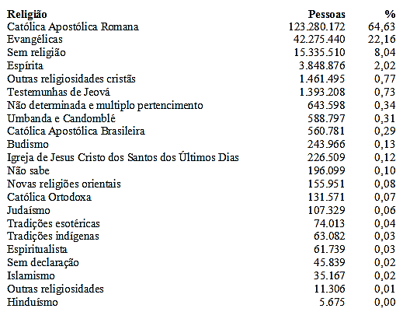

As religiões que mais tem no Brasil de acordo com o CENSO 2010 (imprimir e colar)
Católicos  O catolicismo continua dominante no Nordeste e nas regiões de agricultura do Sul mas nas grandes cidades ele não representa mais do que os dois terços da população e no caso do Rio de Janeiro, a metade.  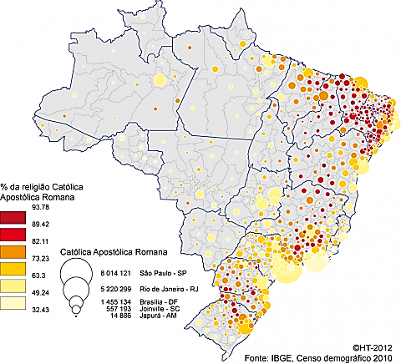 | Evangélicos  O público das religiões evangélicas é principalmente urbano, com presença mais forte no Rio de Janeiro do que em São Paulo.  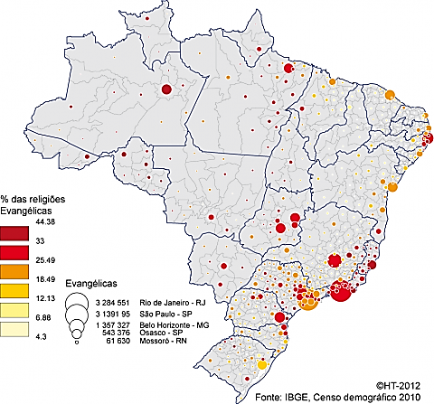

Sem religião  Os "sem religião" também são urbanos e mais numerosos no Rio de Janeiro do que em São Paulo  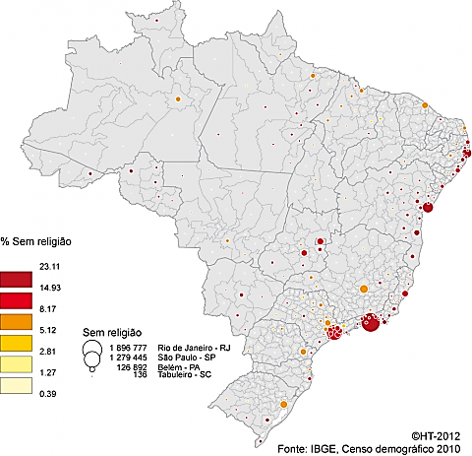 | Judaísmo  O judaísmo é outra religião de base urbana, desta vez é São Paulo que se destaca, com mais de 44 000 pessoas, quase o dobro do Rio de Janeiro.  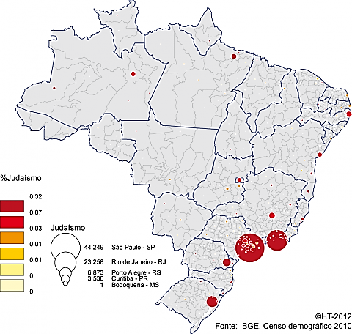
Islamismo  O islamitas se concentram principalmente em São Paulo e em Foz do Iguaçu, na Tríplice Fronteira.  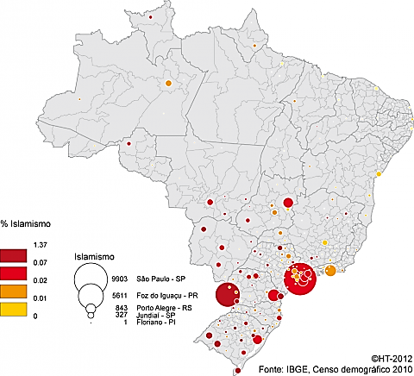 | Candomblé  Os praticantes do Candomblé se concentram – como era de se esperar – na Bahia, e mais ainda no Rio de Janeiro  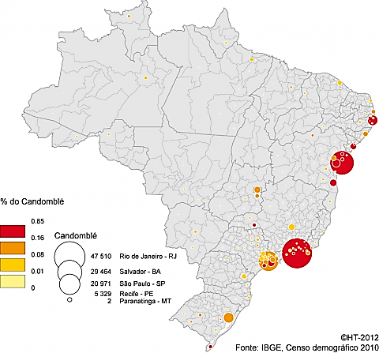
Umbanda  A Umbanda está presente, junto com o Candomblé, no Rio de Janeiro, mas o seu foco principal é o Rio Grande do Sul, na capital e na parte meridional do Estado.  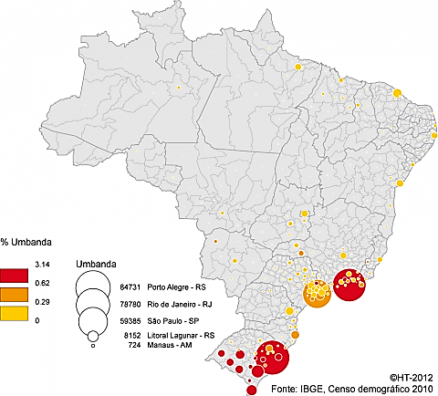 | Espíritas  A repartição dos espíritas, fora uma concentração no Rio Grande do Sul similar à da Umbanda, se alinha ao longo de um eixo Rio de Janeiro – São Paulo – Brasília.  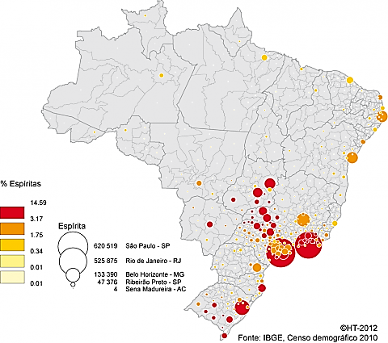
Tradições esotéricas  Brasília é claramente – em proporção pelo menos – a capital brasileira do esoterismo.  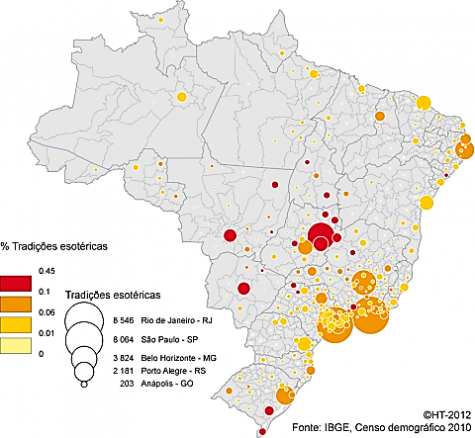 | Tradições indígenas  Os praticantes da tradições indígenas tem obviamente uma repartição que segue a dos próprios indígenas, concentrados principalmente na Amazônia.  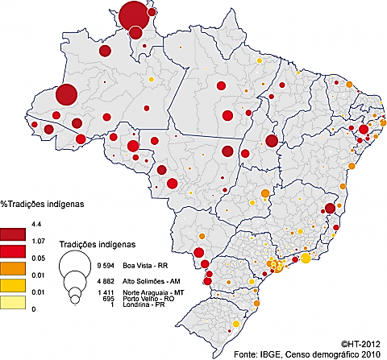

Onde encontramos em maior quantidade:
Católicos: | Evangélicos:
Sem religião: | Judaísmo:
Islamismo: | Candomblé:
Umbanda: | Espíritas:
Tradições exotéricas: | Tradições indígenas:

CIÊNCIAS:

- LEIA COM ATENÇÃO A APOSTILA APRENDE BRASIL E FAÇA O QUE PEDE NAS PÁGINAS CITADAS PARA A DISCIPLINA DE CIÊNCIAS

- PÁGINAS 09 a 15;

BOA SEMANA!!!

OBSERVAÇÃO: OS CADERNOS DEVERÃO SER ENTREGUES NA ESCOLA NA SEXTA-FEIRA DIA 04/06 PARA CORREÇÃO DAS ATIVIDADES.
_______________________________________________________________________________________

